- Crear correo
- 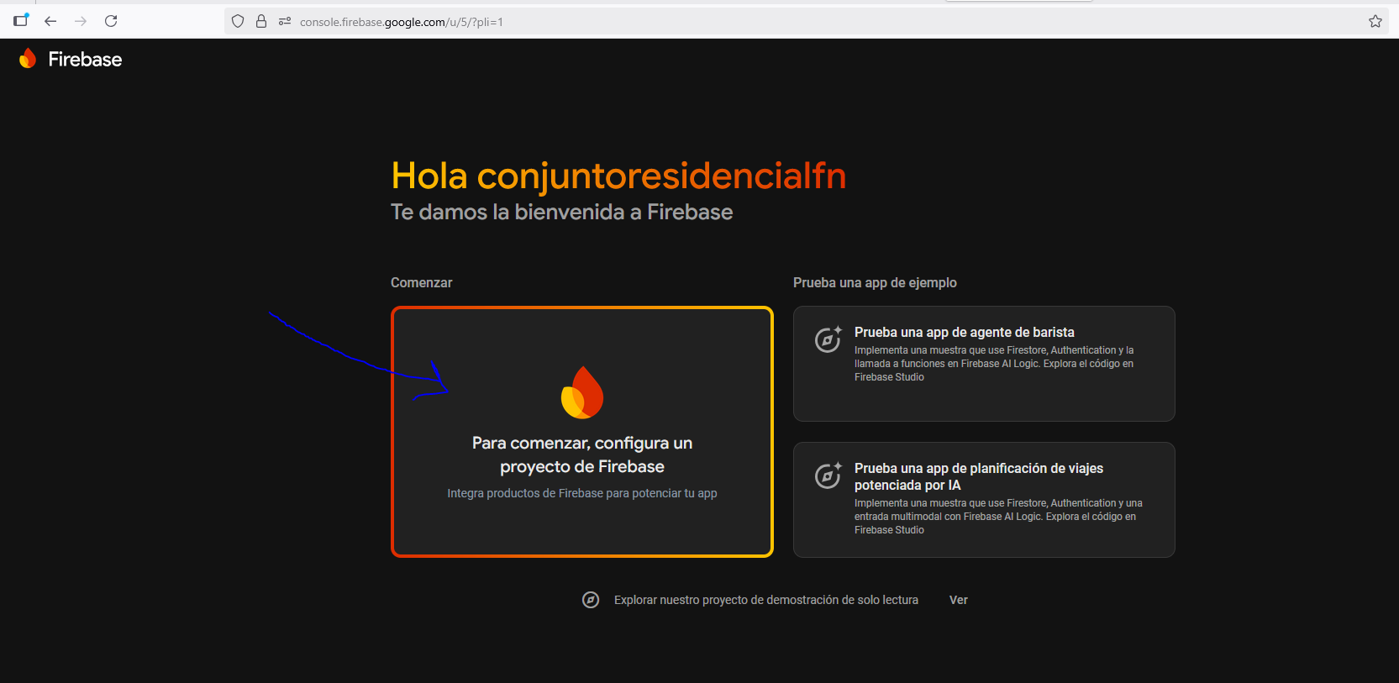
- 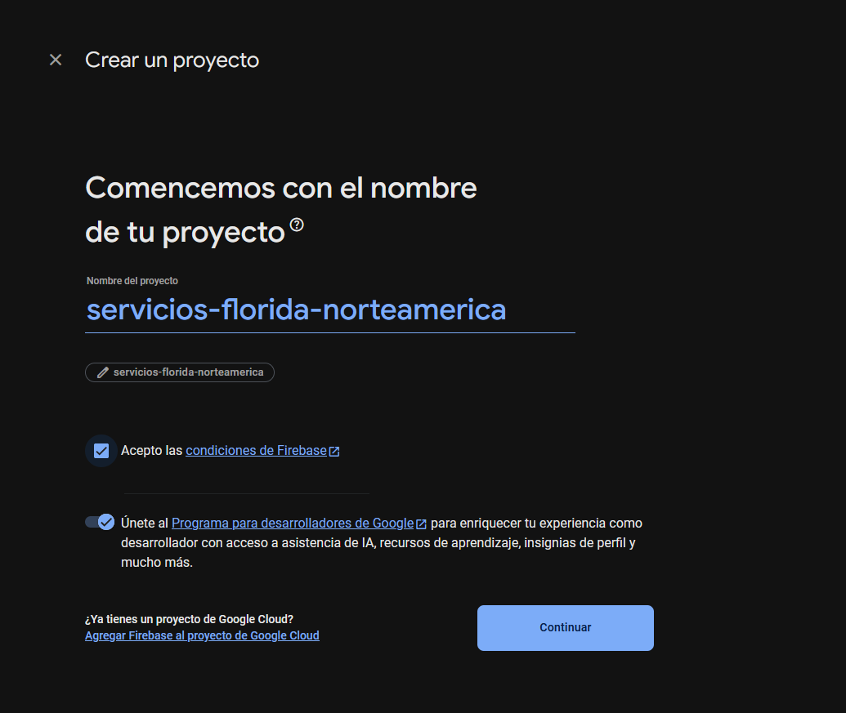
- SOLO NECESITO FIRESTORE Y AUTHENTICACION
- NO HACE FALTA HACER FIREBASE INIT
- 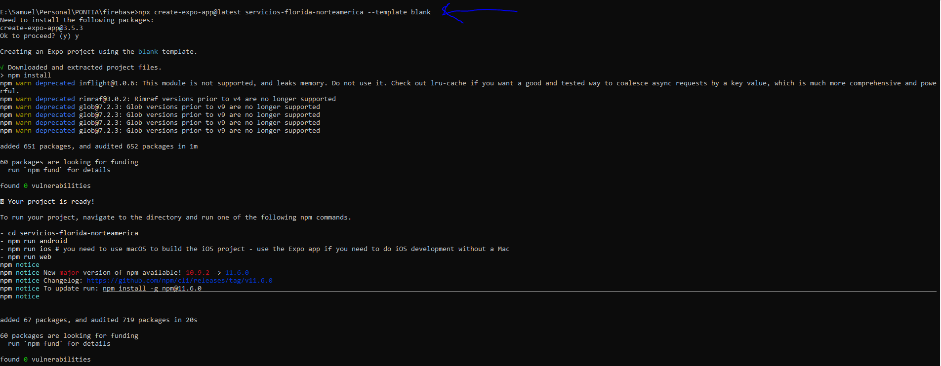
- 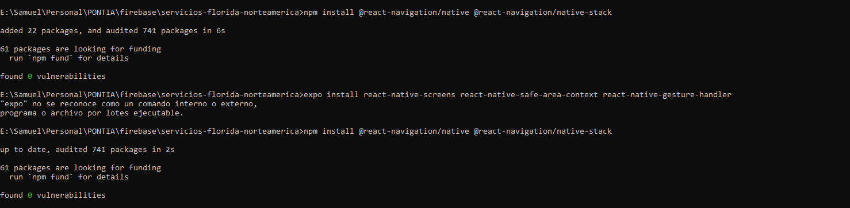
- 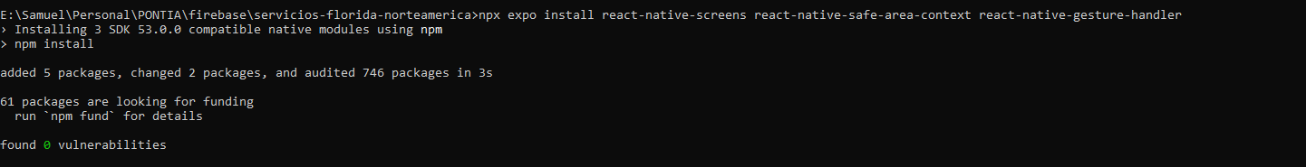
- 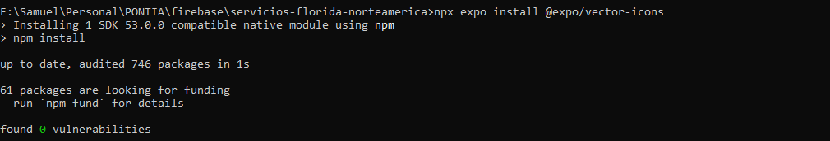
- 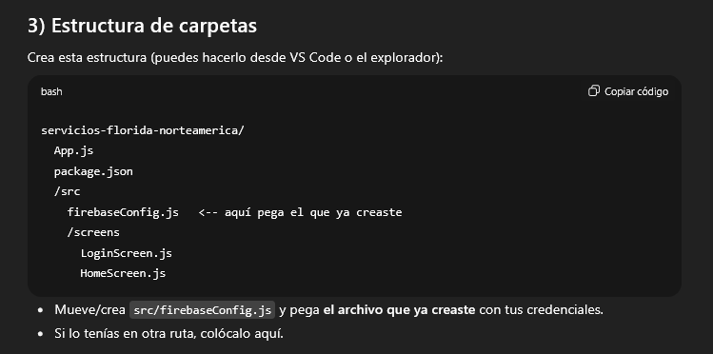
- 
import React, { useState } from "react";
import { View, Text, TextInput, TouchableOpacity, StyleSheet, Alert, KeyboardAvoidingView, Platform } from "react-native";
import { signInWithEmailAndPassword, sendPasswordResetEmail } from "firebase/auth";
import { auth } from "../firebaseConfig";

export default function LoginScreen() {
const [email, setEmail] = useState("");
const [password, setPassword] = useState("");
const [loading, setLoading] = useState(false);

const handleLogin = async () => {
if (!email || !password) return Alert.alert("Falta información", "Ingresa correo y contraseña.");
try {
setLoading(true);
await signInWithEmailAndPassword(auth, email.trim(), password);
} catch (e) {
Alert.alert("Error", e.message);
} finally {
setLoading(false);
}
};

const handleReset = async () => {
if (!email) return Alert.alert("Correo requerido", "Escribe tu correo para enviar el enlace de restablecimiento.");
try {
await sendPasswordResetEmail(auth, email.trim());
Alert.alert("Enlace enviado", "Revisa tu correo y sigue las instrucciones.");
} catch (e) {
Alert.alert("Error", e.message);
}
};

return (
<KeyboardAvoidingView style={styles.container} behavior={Platform.OS === "ios" ? "padding" : undefined}>
<Text style={styles.title}>Acceso privado</Text>
<Text style={styles.subtitle}>Conjunto residencial</Text>

<TextInput
style={styles.input}
placeholder="Correo"
autoCapitalize="none"
keyboardType="email-address"
value={email}
onChangeText={setEmail}
/>
<TextInput
style={styles.input}
placeholder="Contraseña"
secureTextEntry
value={password}
onChangeText={setPassword}
/>

<TouchableOpacity style={[styles.button, styles.primary]} onPress={handleLogin} disabled={loading}>
<Text style={styles.buttonText}>{loading ? "Entrando..." : "Iniciar sesión"}</Text>
</TouchableOpacity>

<TouchableOpacity onPress={handleReset}>
<Text style={styles.link}>¿Olvidaste tu contraseña?</Text>
</TouchableOpacity>

<Text style={styles.note}>El registro lo gestiona el administrador. No hay auto-registro.</Text>
</KeyboardAvoidingView>
);
}

const styles = StyleSheet.create({
container: { flex:1, alignItems:"center", justifyContent:"center", padding:24 },
title: { fontSize:26, fontWeight:"800" },
subtitle: { fontSize:16, opacity:0.7, marginBottom:24 },
input: { width:"100%", borderWidth:1, borderColor:"#ddd", padding:14, borderRadius:12, marginBottom:12 },
button: { width:"100%", padding:16, borderRadius:12, alignItems:"center", marginTop:6 },
primary: { backgroundColor:"#1e90ff" },
buttonText: { color:"#fff", fontWeight:"700" },
link: { marginTop:16, color:"#1e90ff", fontWeight:"600" },
note: { marginTop:8, fontSize:12, color:"#666", textAlign:"center" }
});
import React from "react";
import { View, Text, TouchableOpacity } from "react-native";
import { signOut } from "firebase/auth";
import { auth } from "../firebaseConfig";

export default function HomeScreen() {
return (
<View style={{ flex:1, alignItems:"center", justifyContent:"center", padding:24 }}>
<Text style={{ fontSize:20, fontWeight:"800", marginBottom:12 }}>
Sesión iniciada ✅
</Text>
<Text>Pronto aquí pondremos: Ofrecer / Solicitar / Mis solicitudes</Text>

<TouchableOpacity
style={{ backgroundColor:"#e74c3c", padding:14, borderRadius:12, marginTop:20 }}
onPress={() => signOut(auth)}
>
<Text style={{ color:"#fff", fontWeight:"700" }}>Cerrar sesión</Text>
</TouchableOpacity>
</View>
);
}

import React, { useEffect, useState } from "react";
import { ActivityIndicator, View } from "react-native";
import { NavigationContainer } from "@react-navigation/native";
import { createNativeStackNavigator } from "@react-navigation/native-stack";
import { onAuthStateChanged } from "firebase/auth";
import { auth } from "./src/firebaseConfig";

import LoginScreen from "./src/screens/LoginScreen";
import HomeScreen from "./src/screens/HomeScreen";

const Stack = createNativeStackNavigator();

export default function App() {
const [user, setUser] = useState(null);
const [loading, setLoading] = useState(true);

useEffect(() => {
const unsub = onAuthStateChanged(auth, (fbUser) => {
setUser(fbUser);
setLoading(false);
});
return () => unsub();
}, []);

if (loading) {
return (
<View style={{ flex:1, alignItems:"center", justifyContent:"center" }}>
<ActivityIndicator size="large" />
</View>
);
}

return (
<NavigationContainer>
<Stack.Navigator>
{!user ? (
<Stack.Screen name="Login" component={LoginScreen} options={{ headerShown: false }} />
) : (
<Stack.Screen name="Home" component={HomeScreen} options={{ title: "Inicio" }} />
)}
</Stack.Navigator>
</NavigationContainer>
);
}
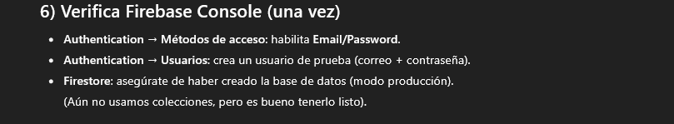

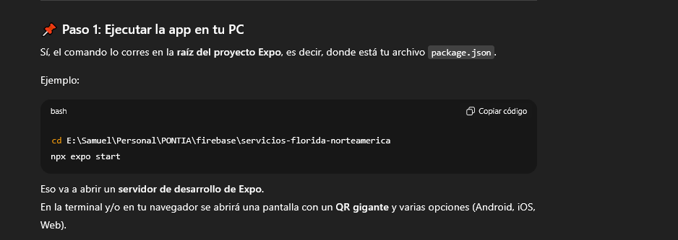

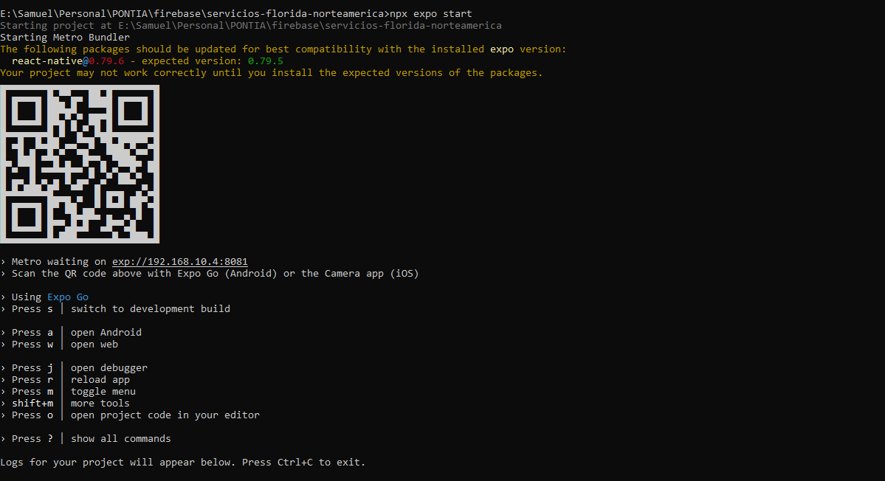

Crear admin con script:
Tú ya tienes un JSON de Service Account en la raíz:
servicios-florida-norteamerica-firebase-adminsdk-fbsvc-93776f935e.json
Crea un archivo (en una carpeta que quieras, por ejemplo al lado de ese JSON) llamado setAdmin.js con este contenido:
// setAdmin.js
const admin = require("firebase-admin");
const path = require("path");

// Ajusta el nombre si tu JSON se llama distinto
const serviceAccount = require(path.join(
__dirname,
"servicios-florida-norteamerica-firebase-adminsdk-fbsvc-93776f935e.json"
));

admin.initializeApp({
credential: admin.credential.cert(serviceAccount),
});

async function main() {
const email = process.argv[2];
if (!email) {
console.error("Uso: node setAdmin.js <correo-del-usuario>");
process.exit(1);
}

try {
const user = await admin.auth().getUserByEmail(email);
await admin.auth().setCustomUserClaims(user.uid, { admin: true });
console.log(`✅ Claim admin=true asignado a ${email} (uid: ${user.uid})`);
console.log("Importante: ese usuario debe cerrar sesión y volver a iniciar.");
} catch (e) {
console.error("❌ Error asignando claim:", e.message || e);
process.exit(1);
}
}

main();
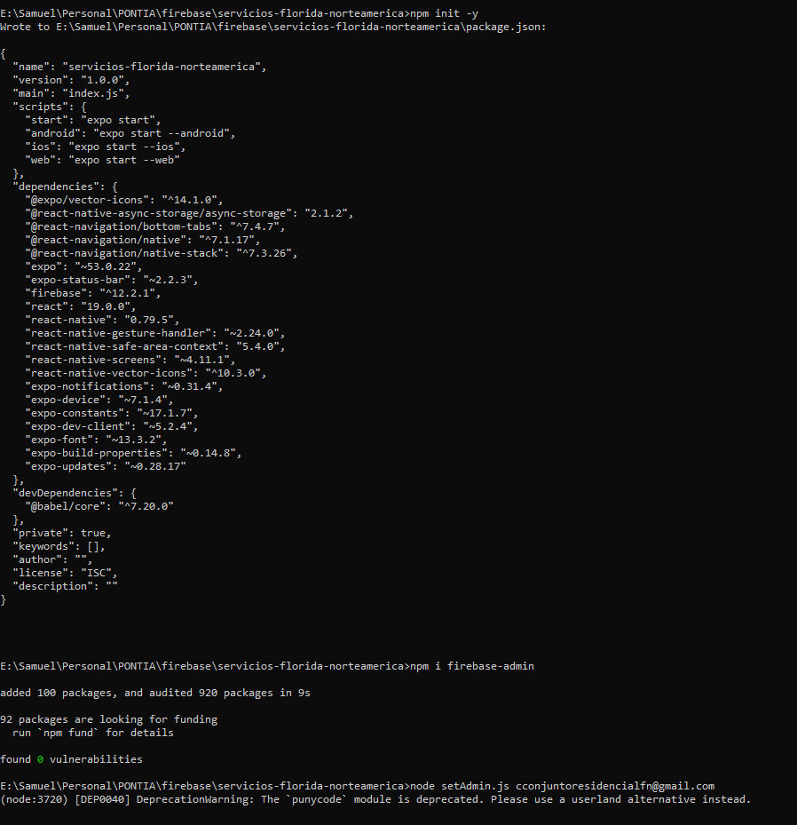

Si quiero quitar admin:

// unsetAdmin.js
const admin = require("firebase-admin");
const sa = require("./servicios-florida-norteamerica-firebase-adminsdk-fbsvc-93776f935e.json");
admin.initializeApp({ credential: admin.credential.cert(sa) });

(async () => {
const email = process.argv[2];
if (!email) return console.error("Uso: node unsetAdmin.js <email>");
const user = await admin.auth().getUserByEmail(email);
await admin.auth().setCustomUserClaims(user.uid, { admin: false }); // ó {}, si quieres borrar todos los claims
console.log(`Removed admin from ${email}`);
})();

OBTENER MAS BUILDS:

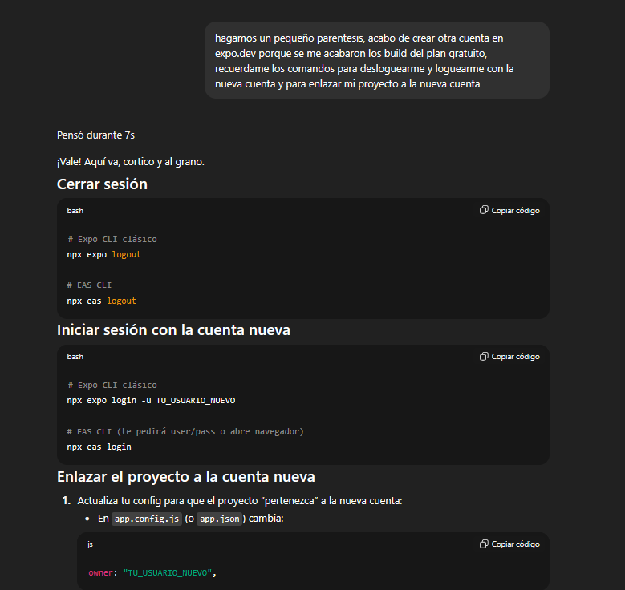

Borrar o comentar projectId del config.

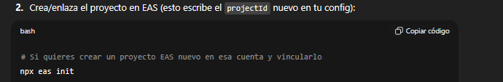

Luego asociar el keystore credentials:
# Abre el gestor de credenciales
npx eas credentials

sube el credentials.json
y luego en expo.dev en la web vas a 2 lados:
1.- 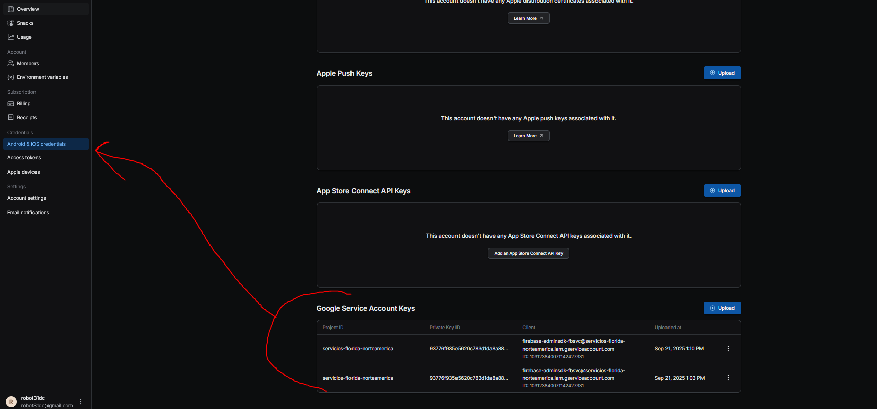
2- 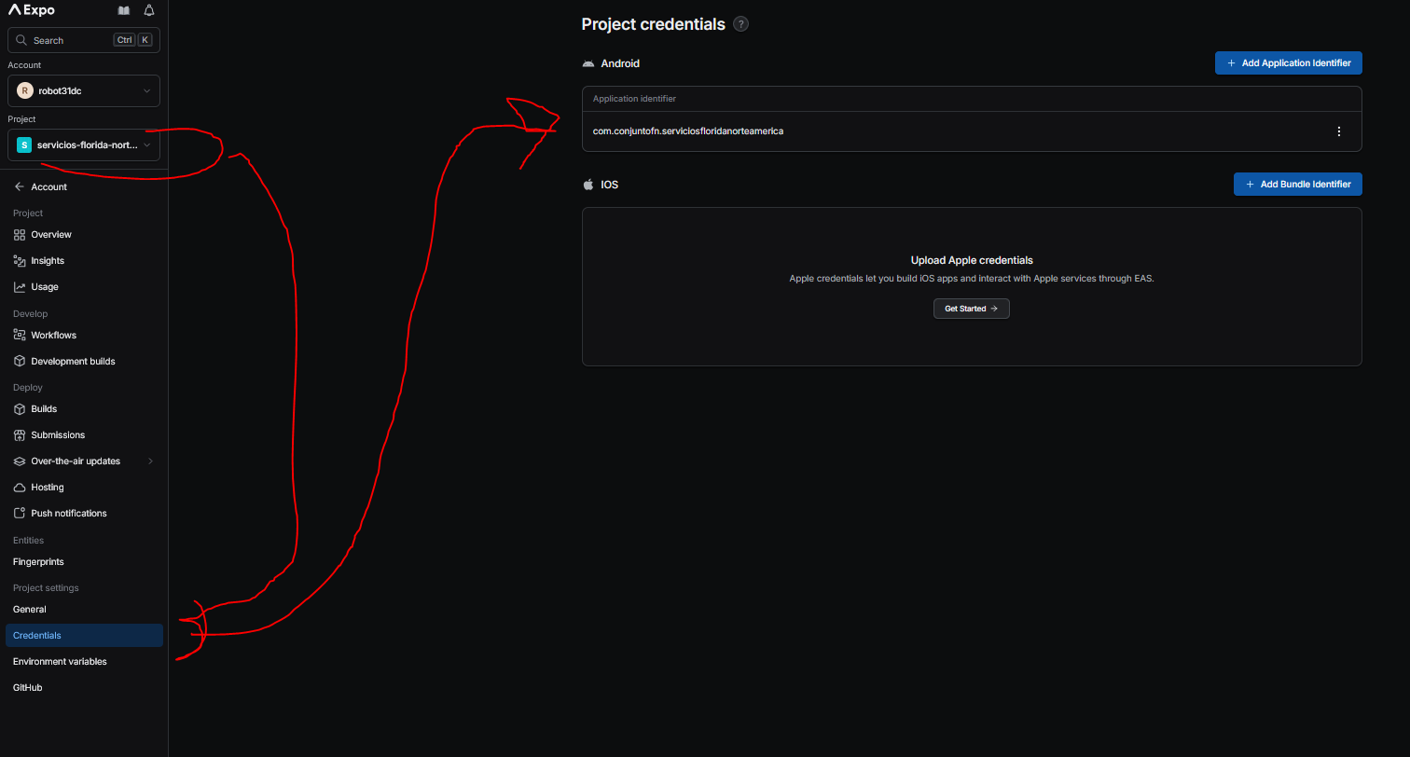
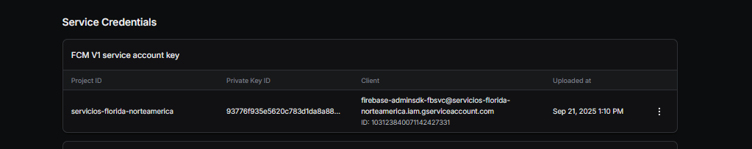

Y en esos 2 lados cargas el archivo: servicios-florida-norteamerica-firebase-adminsdk-fbsvc-93776f935e.json

